**BAB III**

**ANALISA DAN PERANCANGAN**

* 1. **Analisa Sebab Akibat**

Mengacu pada latar belakang masalah yang telah diuraikan, proses kegiatan TK DHARMA WANITA 91 Pesanggaran sebagi berikut.

* + 1. **Identifikasi masalah**

Adapun prosedur lapor bulan yang saat ini sedang berjalan di TK DHARMA WANITA 91 Pesanggaran adalah sebagai berikut :

1. Bagian Tata Usaha melakukan perekapan presensi pegawai dan siswa ,data siswa dan data pegawai, sarana prasarana. Kesulitan yang dihadapi perekapan dan pendataan secara manual mengakibatkan penyusunan memakan waktu yang sangat lama.

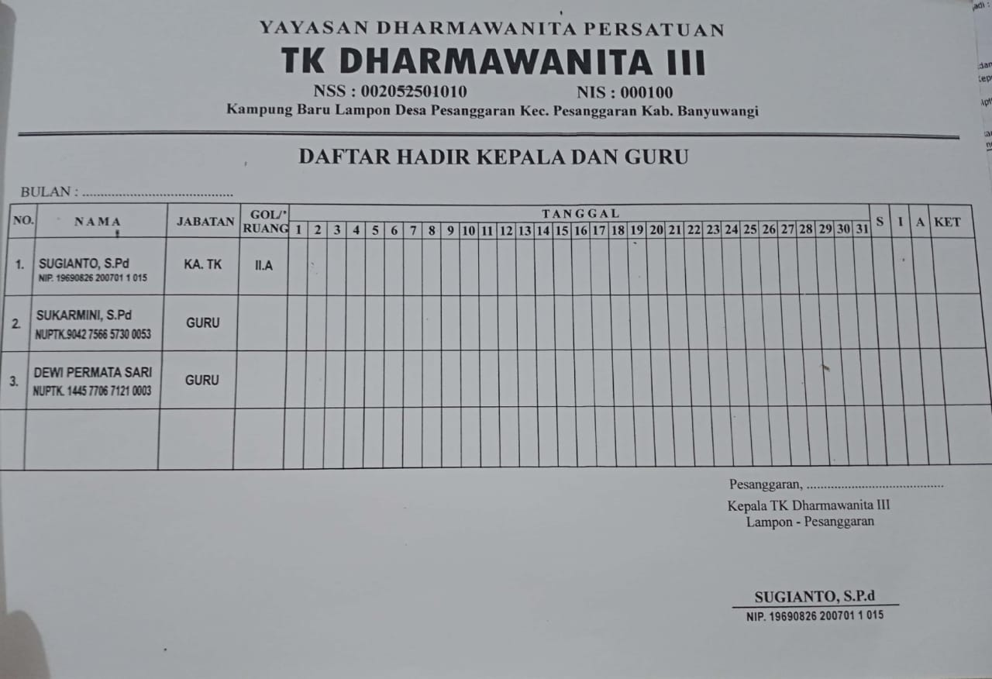

**Gambar 3.1 .** FormatPresensi Guru

**Tabel. 3.1** IOFC presensi pegawai dan siswa

|  |  |  |
| --- | --- | --- |
| **Pegawai** | **Siswa** | **Tata Usaha** |
| Presensi Pegawai | Presensi  Siswa | Laporan Rekap Presensi Pegawai  Laporan Rekap Presensi siswa  Perekapan Presensi siswa  Perekapan Presensi pegawai |

1. Setelah perekapan yang dilakukan bagian Tata usaha, bagian Ka Kurikulum melaporkan rencana pembelajaran bulan sebelumnya kepada kepala sekolah. Dikarenakan tenaga kerja di TK DHARMA WANITA 91 Pesanggaran terbatas jadi Sekretaris merangkap jabatanmenjadi Ka Kurikulum. Kesulitan yang saat ini dihadapi jika terdapat tugas yang harus dilaksanakan secara bersamaan akan memakan waktu yang lama dan mengakibatkan keterlambatan dalam pengumpulan lapor bulan.

**Tabel. 3.2**IOFC rencana pembelajaran

|  |  |  |
| --- | --- | --- |
| **Ka Kurikulum** | **Tata Usaha** | **Guru** |
| Perencanaan pembelajaran | Data Pegawai  Data Siswa  Data sarpras | Laporan pembelajaran  Pelaksanaan pembelajaran |

1. Setelah perekapan selesai kepala sekolah dan sekretaris mengisi format lapor bulan sesuai SOP dari kantor Korwilkersatdik Pesanggaran.

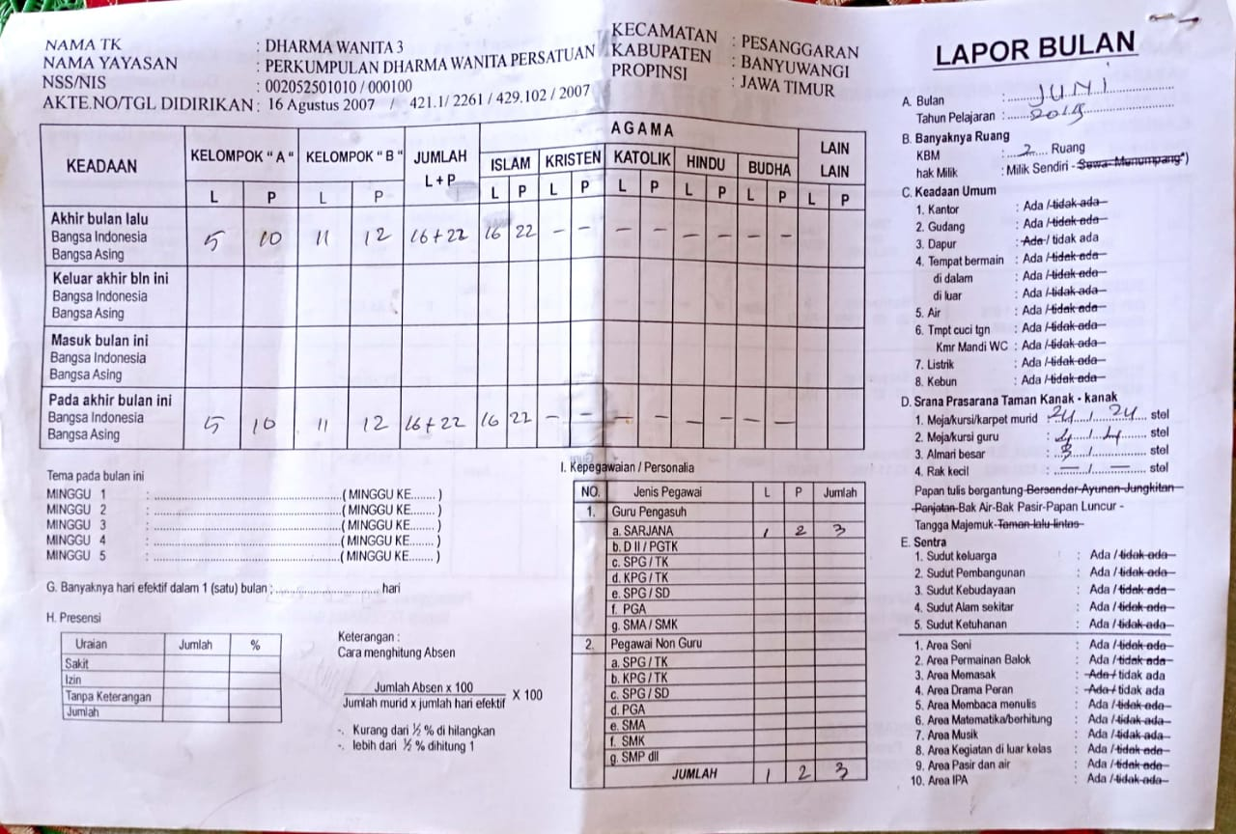

**Gambar 3.2 .** Format Lapor Bulan

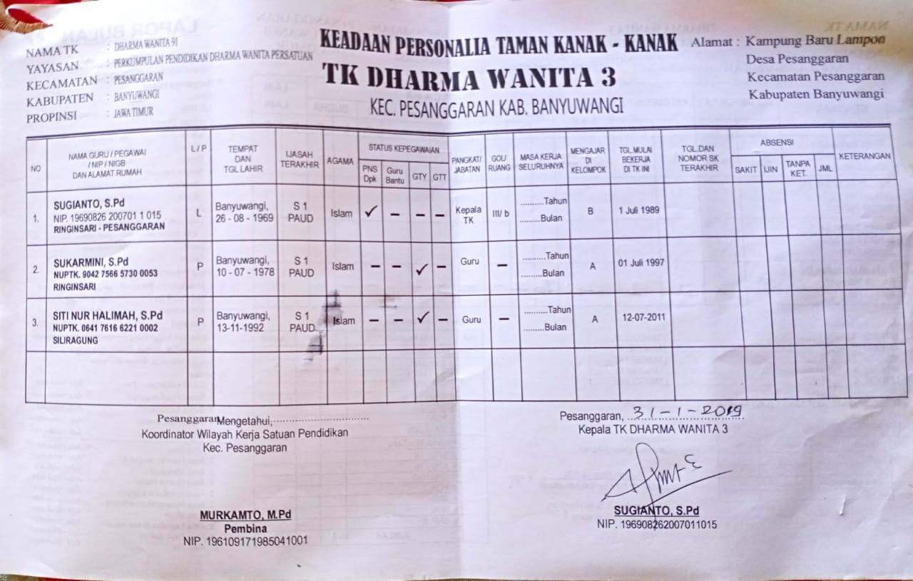

**Gambar 3.3.**  Format Laporanpersonalia

**Tabel. 3.3**IOFC laporan bulanan

|  |  |  |
| --- | --- | --- |
| **Tata Usaha** | **Guru** | **Kepala Sekolah** |
| Laporan Rekap Presensi Pegawai  Laporan Rekap Presensi siswa  Pengisian format lapor bulan | Laporan pembelajaran | ttttttTidak  Validasi Lapor bulan  ttttttYa  Cetak lapor bulan |

Mengacu pada latar belakang masalah yang telah diuraikan, proses kegiatan TK DHARMA WANITA 91 Pesanggaran sebagi berikut.

1. Pelaporan bulanan TK DHARMA WANITA 91 Pesanggaran ke Korwilkersatdik Pesanggaran.
2. Presensi kehadiran pegawai dan siswa TK DHARMA WANITA 91 Pesanggaran.
3. Pendaftaran murid baru TK DHARMA WANITA 91 Pesanggaran.
4. Perencanaan pembelajaran TK DHARMA WANITA 91 Pesanggaran.
   * 1. **Pemecahan Masalah**

Dalam pemecahan masalah dibawah ini tabel pemetaan masalah dan solusi.

**Tabel. 3.4** Identifikasi Masalah sebab akibat

|  |  |  |  |
| --- | --- | --- | --- |
| **No.** | **Masalah** | **Dampak** | **Solusi** |
| 1. | Dalam pembuatan laporan dibutuhkan waktu lama karena harus merekap data siswa, presensi siswa dan guru, sarana dan prasarana, TK DHARMA WANITA 91 Pesanggaran dalam satu format yang telah ditentukan | Keterlambatan dalam menyerahkan laporan bulanan | Membuat sistem yang mampu melakukan perekapan data sesuai laporan yang dibutuhkan |
| 2 | Dalam Pendaftaran murid baru orang tua kurang mengetahui persyaratan atau berkas apa saja yang harus dilengkapi | Kurangnya kelengkapan pendaftaran atau proses pendaftaran belum lengkap | Membuat sistem informasipendaftaran murid baru secara online sehingga orang tua murid baru bisa mengetahui persyaratan dan berkas-berkas pendaftaran. |
| 3 | Perekapan presensi membutuhkan waktu lama dikarenakan presensi siswa dan guru masih manual dan sering terjadi berkas absen harian terselip. | Dalam proses pengisian lapor bulan membutuhkan waktu lama | Membuat sistem presensi yang setiap bulan proses perekapan secara otomatis dan data absen harian tersimpan. |

Dari permasalahan yang ada di atas, agar permasalhan dapat terselesikan dengan baik maka usulan pemecahan masalahnya adalah Merancang dan membangun sistem informasi TK DHARMA WANITA 91 Pesanggaran guna medukung pelaporan ke Kantor Kordinator Wilayah Kerja Satuan Pendidik (KORWILKERSATDIK).

* 1. **Perancangan** 
     1. **Perancangan Sistem**

Pada tahap ini akan dilakukan pembuatan model informasi secara umum atau menyeluruh, context diagram bertujuan untuk memberikan gambaran kepada analis pembuatan program mengenai input kedalam proses dan output apa yanag dihasilkan



**Gambar 3.4***. context diagram*

Pada **Gambar 3.4.** terdapat 6 aktor yang berperan didalam sistem dan memiliki aktivitas yang berbeda. Tata usaha bertugas validasi pendaftaran, validasi pembayaran pendaftaran, input data pegawai, data sarpras, presensi siswa,data jenang pendidikan. dan menerima data pendaftar, dan data pembayaran pendaftaran. Ka kurikulum bertugas mnginputkan rencana pembelajaran dan kurikulum. Guru menerima data kelas dan menginpukan data pembelajaran. Pegawai melakukan input presensi dan merima laporan presensi. Kepala sekolah bertugas validasi lapor bulan dan print laporan bulanan. Dan yang terakhir aktor orang tua melakukan pendaftaran, serta pembayaran pendaftaran.



**Gambar 3.5.** Dfd level 1



**Gambar 3.6 .** Dfd level 2 pendaftaran



**Gambar 3.7 .** Dfd level 2 Rencana Pembelajaran



**Gambar 3.8 .** Dfd level 2 Pembayaran Pendaftaran

* + 1. **Perancangan Data**

Pada tahap ini akan dilakukan perancangan model database secara umun atau menyeluruh.

* + - 1. Entity Relationship Diagram

Entity Relationship Diagram (ERD) Merupakan hubungan antar entitas sebuah data dengan entitas lain beserta atributnya. Dibawah ini merupakan ERD sistem informasi TK DHARMA WANITA 91 Pesanggaran.



**Gambar 3.9***.* Entity Relationship Diagram

Pada **Gamabar 3.9.** Adalah strutur atau rancangan database yang terdapat pada sistem. Ada 9 tabel didalam rancangan database tersebut. Tabel daftar siswa berelasi dengan tabel siswa, jenjang dan pembayara dimana 1 siswa melakukan 1 kali pendafatarn dan 1 kali pembayaran serta setiap 1 pendaftaran memilih 1 jenjan pendidikan dan 1 jenjang pendidikan dipilih oleh beberapa siswa. Tabel pembelajaran berelasi dengan tabel kurikulum, sarpras, dan pegawai dimana1 pembalajaran berdasarkan 1 kurikulum sedangkan 1 kurikulum dimuat banyak modul pembelajaran, dalam pelakasanaan pembelajaran membutuhkan beberapa sarana prasanan dan 1 pegawai atau guru. Dan pada proses presensi terdapat 2 tabel yaitu tabel presensi siswa dan tabel presensi pegawai dimana tabel presensi siswa berealasi dengan tabel siswa cardinalitas relasi tersebut one to one yang berarti 1 siswa melakukan 1 presensi dan 1 presensi hanya dilakukan oleh 1 siswa dan tabel presensi pegawai berelasi dengan tabel pegawa dan cardinalitas relasi tersebut sama seperti proses presensi siswa.



**Gambar 3.10.***Physical* Data Model

* + 1. **Perancangan User Interface**
       1. 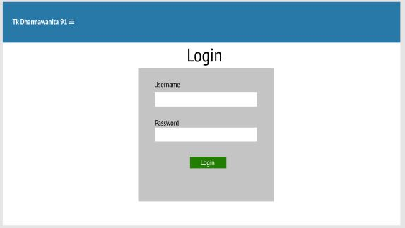**Halaman Login**

**Gambar 3.11***. Desain halaman login*

Pada **Gambar 3.11**desain halaman login terdapat input username dan password. Yanh mempunyai hak ases dalam sistem ini yaitu tata usaha, pegawai, Ka Kurikulum, Guru, Orang tua, dan Kepala sekolah.

* + - 1. **Fitur Pendaftaran**

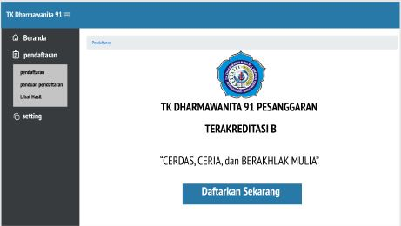

**Gambar 3.12.** Desain Fitur Pendaftaran

Pada **Gambar 3.12**adalah halaman utama pendaftaran terdapat menu pendafataran yang berisi pendaftaran, panduan pendaftaran, dan lihat hasil pendaftaran.

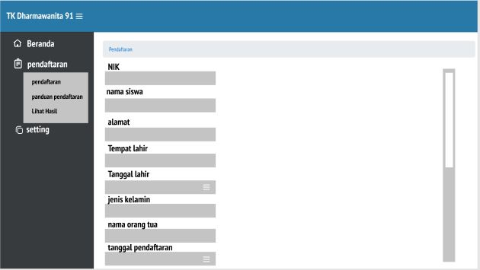

**Gambar 3.13***. Desain Form Pendaftaran*

Pada **Gambar 3.13**adalah halaman form pendaftaran yang berisi input NIK, Nama Siswa, Alamat, Tempat Tanggal Lahir, Jenis Kelamin , Nama Orang tua siswa, dan Tanggal pendaftaran.

* + - 1. 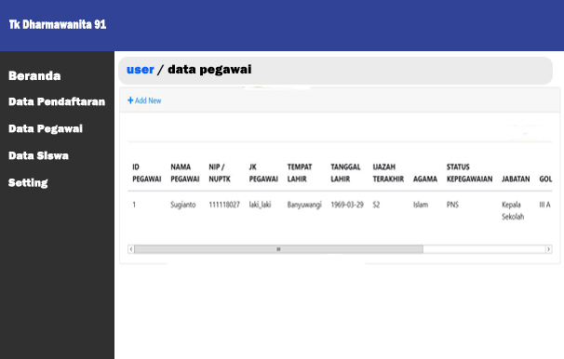**Fitur Tata Usaha**

**Gambar. 3.14**Desain Fitur data pegawai

Pada **Gambar 3.14**adalah fitur data pegawai yang berisi input data pegawai, edit data pegawai , dan hapus data pegawai. Dalam data pegawai terdapat informasi lengkap tentang pegawai mulai dari nama, NIP, Ijazah terkahir, dan status kepegawaian dari pegawai tersebut.

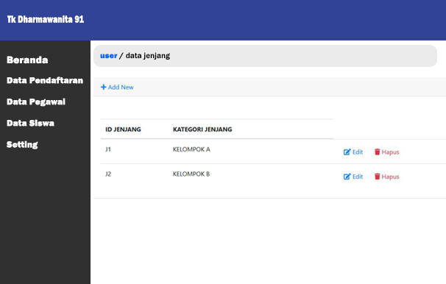**Gambar 3.15**Desain fitur data jenjang

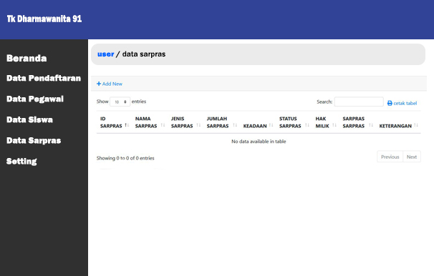Pada **Gambar 3.15**adalah fitur data jenjang yang berisi tentang input data jenjang, edit data jenjang, dan hapus data jenjang. Dalam fitur jenjang terdapat informasi Id jenjang dan kategori jenjang.

**Gambar 3.16**Desain fitur data sarpras

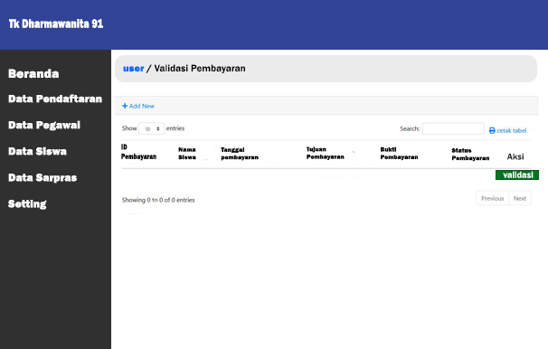Pada **Gambar 3.16**adalah fitur tentang data sarpras yang berisi input data sarpras, edit data sarpras, dan hapus data sarpras. Dalam fitur dat sarpras terdapat informasi nama sarpras, jenis sarpras, jumlah sarpras dan kondisi sarpras.

**Gambar. 3.17**Desain Daftar pembayaran

Pada **Gambar 3.17**adalah fitur tentang daftar pembayaran yang berisi tentang detail pembayaran dan validasi pembayaran. Dalam daftar pembayaran terdapat informasi nama siswa, tanggal pembayaran, bukti pembayaran.

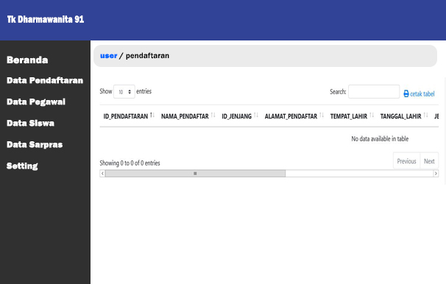**Gambar 3.18**Desain fitur data pendaftaran

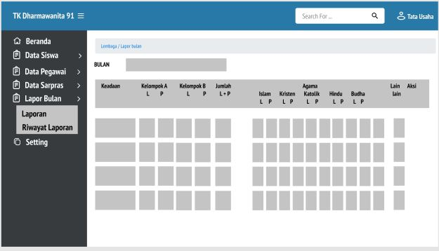Pada **Gambar 3.18**adalah fitur tentang data pendaftaran yang berisi detail pendafataran dan validasi pendafataran. Dalam data pendaftaran terdapat informasi nama pendaftar, alamat pendaftar, tempat dan tanggal lahir pendaftar, dan nama ortu pendaftar.

**Gambar 3.19***. Desain fitur lapor bulan.*

Pada **Gambar 3.19**adalah halaman lapor bulan dalam tampilan halaman lapor bulan diambil dari outputan setiap transaksi seperti rekap sarpras, data siswa, data pembelajaran, dan presensi. Untuk penyusunan halaman lapor bulan disesuaikan dengan SOP format lapor bulan pada gamabr 3A dan 3B yang diberikan oleh dinas pendidikan terkait.

* + - 1. 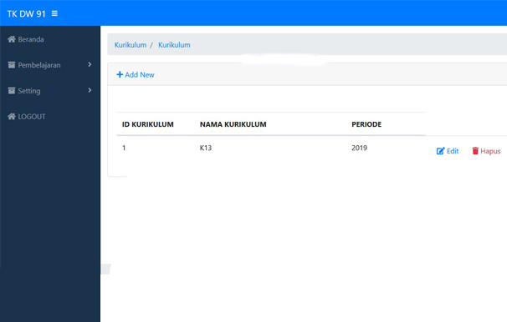**Fitur Ka Kurikulum**

**Gambar 3.20.** Desain fitur data kurikulum

Pada **Gambar 3.20**adalah fitur data kurikulum yang berisi input data kurikulum, edit data kurikulum dan hapus data kurikulum. Dalam fitur data kurikulum terdapat informasi tentang nama kurikulum dan periode kurikulum.

* + - 1. **Fitur Kepsek**

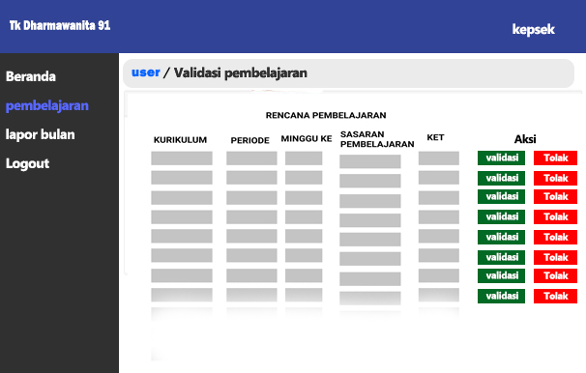

**Gambar 3.21.** Desain fitur validasi pembelajaran

Pada **Gambar 3.21**adalah desain fitur validasi pembelajaran yang berisi tentang data rencana pembelajaran yang diinput oleh Ka kurikulum dan divalidasi oleh kepala sekolah. Fitur aksi berfungsi untuk jika rencana pembelajaran valid akan di validasi jika data tidak lengkap atau salah akan ditolak.

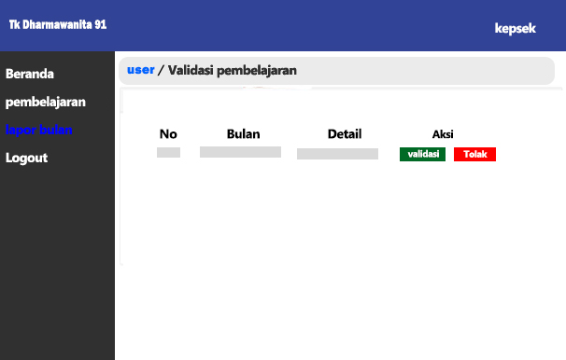

kepsek/lapor bulan

download

**Gambar 3.22.** Desain Data lapor bulan

Pada **Gambar 3.22**merupakan data laporan yang telah dibuat oleh tata usaha. Data lapor bulan yang dibuat bisa didownload dengan format pdf. Lapor bulan yang sudah didownload bisa langsung dicetak atau disimpan.

* + - 1. 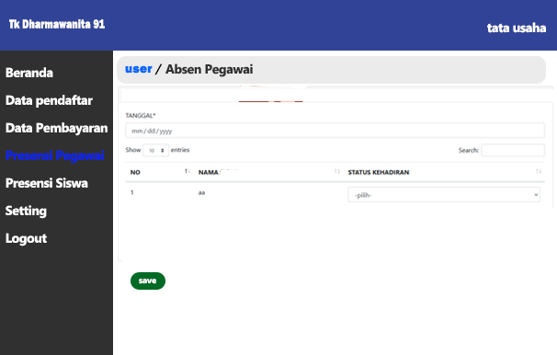**Fitur Absen Pegawai**

**Gambar 3.23***. Desain fitur absen pegawai*

Pada **Gambar 3.23**adalah halaman presensi pegawai dimana user yang mengakses halam ini adalah tata usaha terdapat tanggal, nama pegawai, kehadiran dan tombol submit untuk menyimpan data kedalam database.

* + - 1. 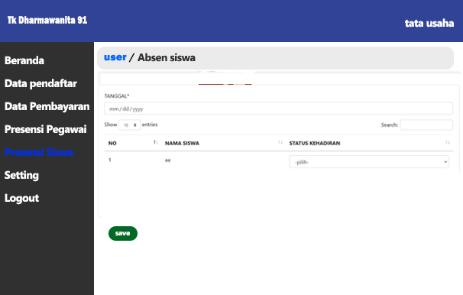**Fitur Absen Siswa**

**Gambar 3.24.** Desain Fitur absen Siswa

Pada **Gambar 3.24**adalah halaman presensi siswa sama halnya seperti halam presensi user yang mengakses halaman ini adalah tata usaha terdapat data siswa , tanggal, kelas, dan guru pengajar yang bertugas dalam satu pembelajaran. Tombol edit berfungdi untuk mengisi kehadiran dari siswa tersebut.

* + - 1. 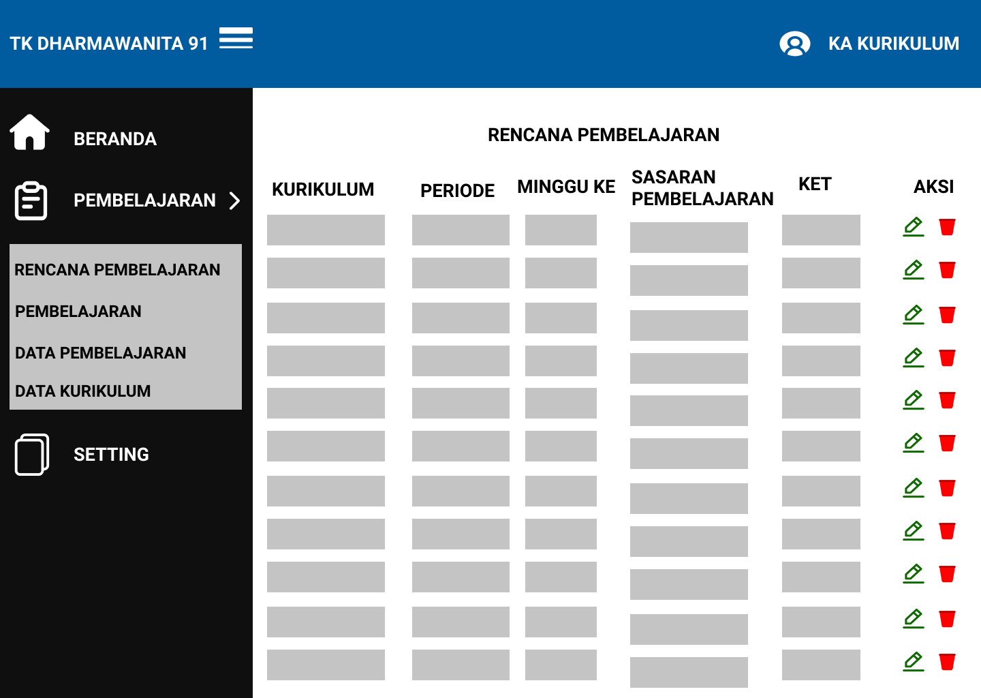**Fitur Perencanaan Pembelajaran**

**Gambar 3.25**Desain Fitur Perencanaan Pembelajaran

Pada **Gambar 3.25**adalah halaman perencanaan pembelajaran dimana pengakses adalah Ka Kurikulum. Terdapat format perencanaan pembalajaran, kurikulum, periode pembelajaran , minggu pembelajaran, sasaran pembelajaran, dan keterangan. Pada tombol tambah berfungsi untuk menambahkan rencana pembelajaran baru. Dan icon pensil untuk mengubah atau mengupdate data dari sebuah tabel tersebut, dan icon sampah unuk menghapus data tersebut.

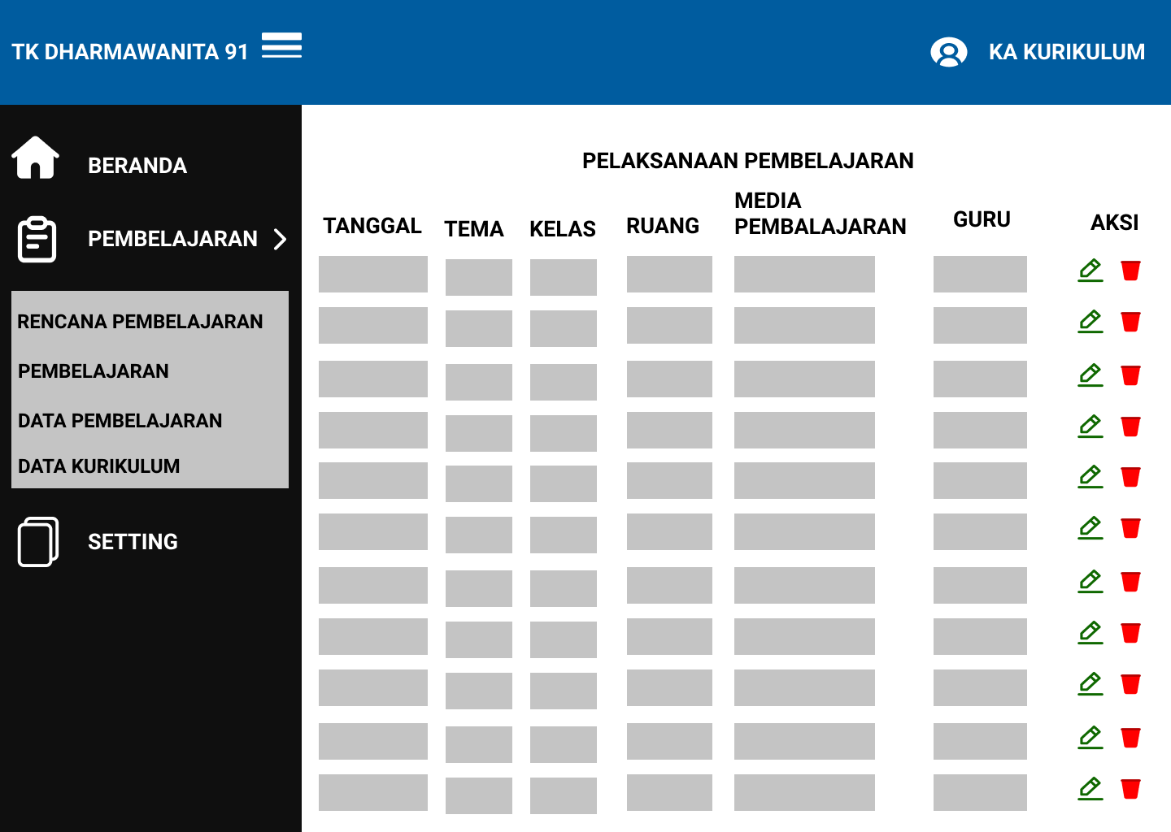

TAMBAH

**Gambar 3.26**Desain fitur pelaksaan pembelajaran

Pada **Gambar 3.26**adalah halaman pelaksanaan pembelajaran dimana pengakses adalah Ka Kurikulum. Terdapat format pelaksanaan pembalajaran, tanggal, kelas, tema pembelajaran, ruangan, media pembelajaran, dan guru. Pada tombol tambah berfungsi untuk menambahkan rencana pembelajaran baru. Dan icon pensil untuk mengubah atau mengupdate data dari sebuah tabel tersebut, dan icon sampah unuk menghapus data tersebut.